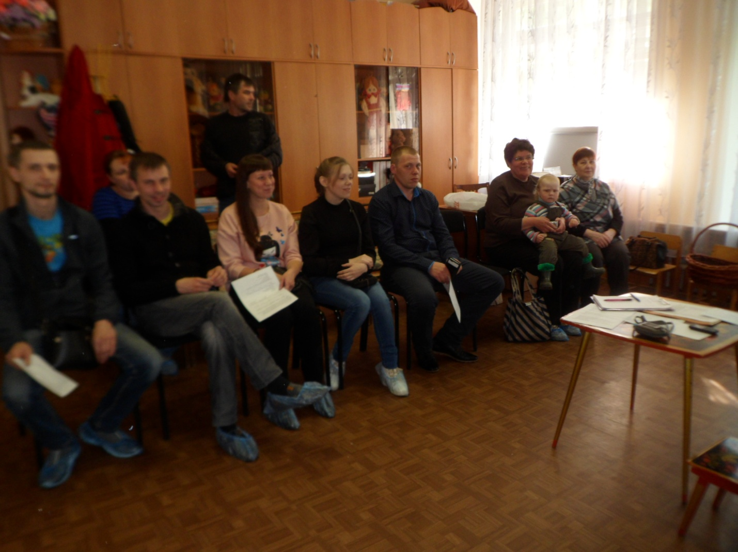

Родительское Собрание

<<Фольклор в развитии детей>>

Задачи:
- Приобщать родителей к русской народной культуре через малые формы фольклора;
- Учить родителей использовать фольклор в повседневной жизни;
- Научить элементам фольклорной пальчиковой гимнастики, направленной на развитие внимания, памяти, речи детей.
-Способствовать сотрудничеству детского сада и семьи при организации игровой деятельности.
Участники: воспитатель, родители.
Ход работы.
1.Вступление.
Воспитатель: Здравствуйте, уважаемые родители. Я рада видеть вас. Сразу должна сказать, что сегодня у нас не совсем обычное родительское собрание. Сегодня мы будем работать по пословице: Делу время, потехе – час. Но прежде чем мы приступим к теме нашей встречи, я предлагаю немножко отвлечься от повседневных забот и настроиться на предстоящее общение.
Игра «Клубочек»
Играющие встают в круг, и передают друг другу клубочек,

2.Выступление Трофимовой С.В., Пушниковой С.Н.
Перейдем к следующей части нашей встречи – непосредственно делу. Мы уже начали подготовку очередного праздника для наших детей – Новогодней елки. Немаловажной частью этой работы стала забота о подарках. На прошлом собрании мы выбрали активистов родительского комитета Трофимову С.В. и Пушникову С.Н., которые и занимаются подготовкой подарков. Им слово.

3. Значение пальчиковой гимнастики.
Итак, время для дел подошло к концу, настало время потехи.
Тема у нас заявлена серьезно: «Фольклор как средство всестороннего развития детей». Разберемся в ней вместе.
- Вспомните что такое фольклор?
- А как вы думаете, для чего нужен фольклор?
- Что мы можем узнать из фольклора?
-Что отличает народное творчество от иных жанров литературы?
Ответ: малые формы фольклора есть средство отражения реальной картины мира через линзу доброты и любви к ребенку.
Нет сомнений в том, что вы, уважаемые мамы, даже не имея педагогического образования, являетесь первыми и главными воспитателями для своих детей. И всем нам хотелось бы, чтоб наши дети росли здоровыми, умными, добрыми. Вопрос: как ?
Боюсь, я не открою тайну, если скажу, что все мамы, все женщины немножко волшебницы. Но сейчас волшебные палочки в дефиците, поэтому мы с вами будем учиться творить чудеса движением руки.
ТАЙНАЯ СИЛА РУК
Древнегреческий философ Анаксагор говорил: «Рука у каждого человека…таит в себе чудодейственную силу излечения болезней».
Современные исследования физиологов подтвердили: нервные окончания пальцев рук, да и всей ладони, широко связаны с корой больших полушарий. Не случайно проекция кисти на коре головного мозга занимает большую площадь. На руке находится много точек зон, обладающих общим успокаивающим действием на организм.
От кончиков пальцев рук до их основания располагается зона, имеющая наибольшую связь с головным мозгом. Поэтому при утомлении необходимо давить со средней силой по 3-4 сек. попеременно на переднюю, заднюю и боковые поверхности каждого пальца.
Регулярный массаж одного большого пальца способен повышать функциональную деятельность головного мозга.
Указательный палец активизирует деятельность желудка,
средний палец – деятельность кишечника,
безымянный нормализирует функцию печени,
мизинец стимулирует работу сердца.
Особое значение имеет ладонная поверхность возвышения большого пальца. Здесь находиться зона щитовидной железы. Её стимулирующий массаж рекомендуется при слабости, обусловленной пониженной функцией щитовидной железы.
Комбинации и фигуры, изображаемые пальцами, доступны каждому и не имеют противопоказаний. Занимаясь ежедневно, человек очень скоро почувствует их оздоровительное значение.

Для получения терапевтического эффекта упражнения выполняются обеими руками ежедневно, время для выполнения выбирается несколько раз в течение дня. В случае некоторых хронических заболеваний эффект наступает обычно через один месяц непрерывных занятий.
При острых заболеваниях уже через несколько дней , ощущается улучшение здоровья и самочувствия.
Систематическая работа по тренировке легких движений пальцев наряду со стимулирующим влиянием на развитие речи является мощным средством повышения работоспособности коры головного мозга – у детей улучшается внимание, память, слух, зрение.

Вот такие у нас, оказывается, чудесные ладошки. Вопрос: как применить эти знания к нашим ребяткам?
Ответ уже найден - пальчиковая гимнастика, игры с пальчиками.
В таких играх присутствуют движения:
- Шевеление пальчиков.
- Поочередное пригибание пальцев к ладони сначала с помощью, а затем - и без помощи другой руки.
- Разведение пальцев и их сведение.
- Хлопки.
- Сжимание пальцев в кулак и разжимание.
- Поглаживание, потирание ладоней и пальцев.
- Вращение кистей - «фонарики».
Теперь связываем ниточки мыслей вместе. Чтобы наша работа с детьми принесла ощутимый результат, нужно:
- Облекать дидактические упражнения в игровую форму(иначе не интересно)
- Включать в игру разнообразные движения , в т.ч. пальцев рук( для пущей пользы)
- Основываться на произведениях народного творчества( для эмоционального настроя).
4. Мастер-класс.
Сейчас я вам предлагаю прочувствовать волшебство фольклорных пальчиковых игр на себе. На придется на время стать маленькими детишками . Пожалуйста, выполняйте игры по нашему показу, будьте внимательны и активны!
Игра «Давайте познакомимся».
Этот пальчик – дедушка,
Этот пальчик – бабушка,
Этот пальчик – папочка,
Этот пальчик – мамочка,
Этот пальчик – я,
Вот и вся моя семья.
Проговаривая текст, поочередно дотрагиваемся пальцами левой руки до пальца правой (показываем его), начиная с большого (дедушка), и кончая мизинцем (я). На последние слова разжимаем и зажимаем ладони в кулак (вот и вся моя семья).
Вот как хорошо получилось!А теперь мы поедем в детский сад. Занимайте места!
Игра «Поезд».
Загудел паровоз
И вагончики повез.
Чох-чох, чу-чу!
Я далеко укачу!
Все выстраиваются «паровозиком» - впереди воспитатель, за ним родители и «едут» по группе, меняя направление, преодолевая препятствия. Потом «поезд» возвращается .
Воспитатель: Вот мы и приехали в садик. Что мы делаем с ребятками каждое утро? Умываемся!
Игра «Моем руки»
Загибаем рукава,
Открываем кран – вода.
Льется-струится
теплая водица.
Наши ладошки
мы потрем немножко.
Воды наберем –
лицо сполоснем,
Руки отряхнем,
вытираться пойдем.
Вот теперь мы чистые
Заиньки пушистые!

Хорошо умылись ребятки! Станем теперь кушать. На завтрак у нас – каша.
Игра «Сорока-белобока»
Сорока – белобока,
Кашку варила,
Деток кормила,
Этому дала,
Этому дала,
Этому дала,
Этому дала,
(Показывая на большой палец):
А этому не дала:
(Поглаживая его, говорят):
Он дров не рубил,
Воду не носил,
Печку не топил,
Кашку не варил.
Ничего не получил!
Не все знают, но есть и продолжение, в котором содержится нравственный урок, когда пальчик исправляется:
(Двигаем большим пальчиком вперед-назад, сгибая-разгибая):
Вот он ходит - воду носит,
Дрова рубит,
Печку топит,
Кашу варит.
Знай-знай наперед.
Здесь водица студеная,
Здесь водица теплая,
А здесь кипяток, кипяток,
кипяток-щекоток.

Вот как ладно! Пойде теперь гулять.
Игра «Поезд».
Вот поезд наш едет, Ребят он повез
Колеса стучат, Далеко-далеко.
А в поезде этом Но вот остановка,
Ребята сидят. Кто хочет слезать?
Чу-чу-чу, чу-чу-чу! Вставайте, ребята,
Бежит паровоз Пойдемте гулять!
Далеко-далеко.
Приехали мы в темный лес.Присядьте, ребятки, на стульчики, отдохните немного, да подумайте: кого мы встретим в лесу? А встретим мы Мишку – да не дикого, а нашего, садичного.
Игра «Мишка и дети».
Мишка по лесу гулял,
Долго, долго он искал,
Мишка деточек искал,
Сел на травку, задремал.
Вышли деточки гулять,
Стали деточки плясать.
Стали деточки плясать,
Стали ножками стучать.
Стали ножками стучать,
Да медведя зазывать:
Мишка, Мишка, вставай,
И ребяток догоняй.
Игра «Как живете?»
Как живете? Вот так! (Показывают большой палец руки).
Как в детский сад
С родителями идете? Вот так! (Взявшись за руки шагают на месте).
Как смеетесь? Вот так! (Смеются).
Как шалите? Вот так! (Взявшись за руки шагают на месте).
Как ночью спите? Вот так! (Ладоши к уху).
Как берете? Вот так! (Вытягивают одну руку).
Как даете? Вот так! (Вытягиваю вторую руку).
Как грозите? Вот так! (Показывают указательный палец).
Как папу и маму любите? Вот так! (Обнимаются, целуются).

Молодцы, ребятки! Вот как хорошо умеем играть! Да настала пора опять становиться взрослыми.
5.Анкетирование «фольклор в развитии детей»
Чтобы наша встреча не прошла бесследно, мы подготовили коротенькие анкеты по теме собрания. Ваши ответы помогут нам при планировании работы с детьми, подготовке и проведении мероприятий.
6.Заключительная часть.
Подведем итог нашей беседы. Сформулируем ответ на вопрос: В чем польза фольклорной пальчиковой гимнастики для детей?
- Развитие мелкой моторики
- Развитие речи
- Развитие эмоциональной сферы
- Укрепление доверительных отношений между взрослыми и детьми
- Формирование психологически комфортной атмосферы
То есть игры на основе фольклора способствуют всестороннему развитию наших детей.
Благодарим всех за понимание, поддержку и живое участие .

